# Hola Mundo con NeatBeans en Ubuntu

## Instalación

Para poder instalar NetBeans sin problemas se necesita instalar unos requisitos:

Instalar el Java JDK con el comando “sudo apt install default-jdk”

Con ello instalado ya se puede desde la Store de aplicaciones de Ubuntu descargar el NetBeans IDE, buscando Apache NetBeans

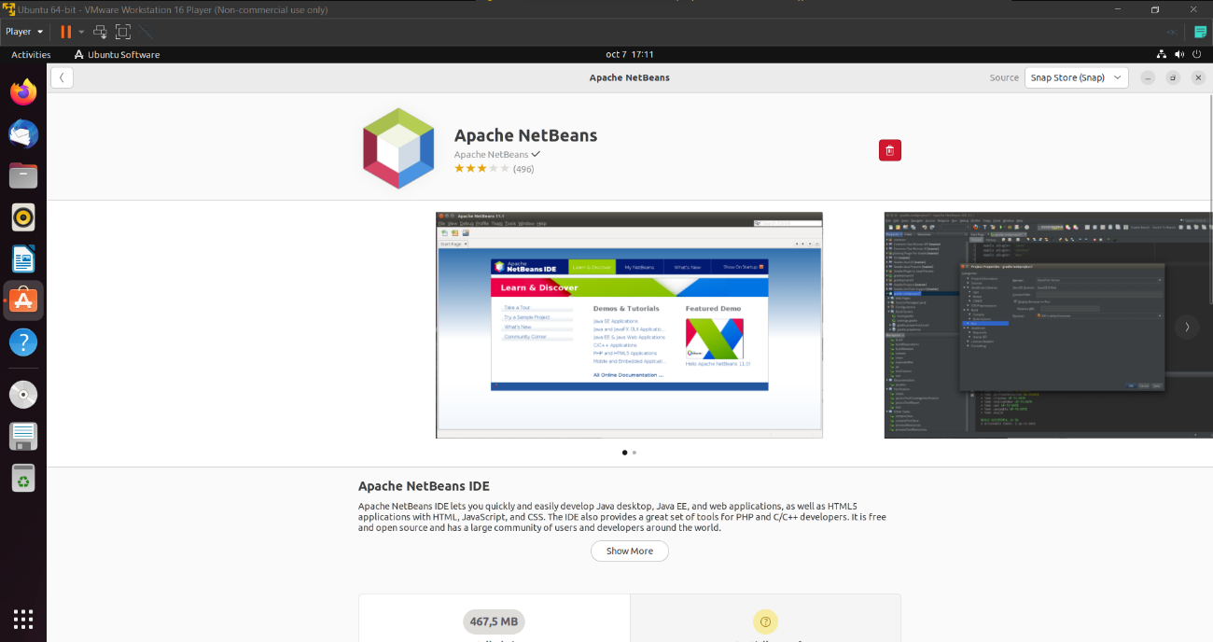

## Hola Mundo en Java

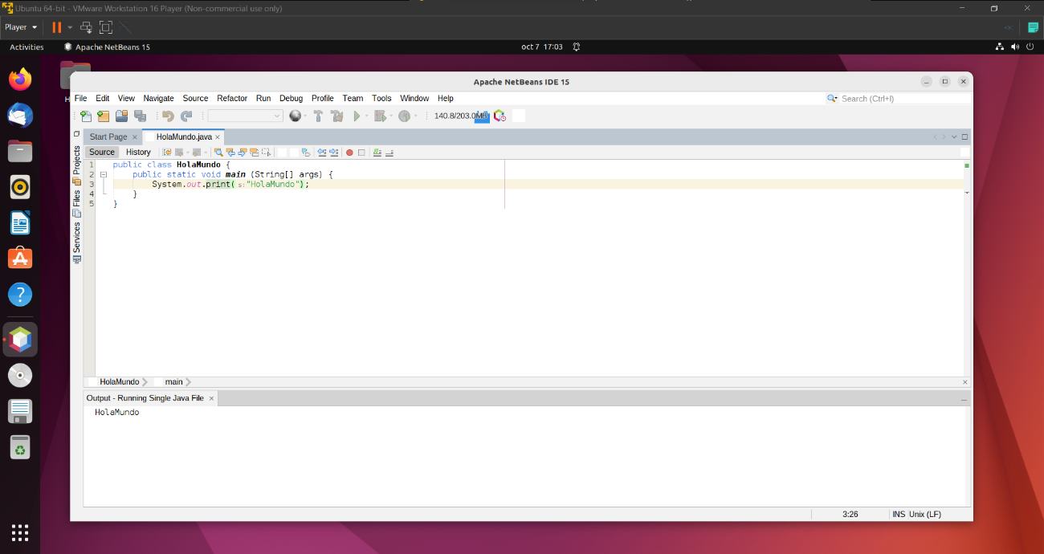

## Sistema operativo usado

Todo este proceso se ha realizado bajo el SO Ubuntu 20.04

## Problemas que han surgido

Han surgido una serie de problemas como lo son:

1. No había posibilidad de entrar al IDE debido a que no poseía unos requisitos, los cuales tuve que configurar
2. A la hora de programar el código, no funcionaba igual que en otros entornos como Visual Studio Code en Windows, lo cual lo dificulto mucho